Buen día. Este documento, como todos los que voy a seguir subiendo a la plataforma, estarán el Word sin bloquear para que cada alumno pueda, en el mismo documento, responder a las consignas (en el mismo documento). Lo único que les pido es que a medida que vayan escribiendo o completando las actividades lo hagan con otro color para poder diferenciar a simple vista qué es lo que han agregado al documento para facilitar la lectura y corrección de los mismos.
No se olviden de completar con Nombre y apellido, Año y curso.

Alumno:
Año: División:

LA IDENTIDAD: EN BUSCA DE LA ARGENTINIDAD

Vamos a trabajar sobre la identidad: en busca de la argentinidad, específicamente los mitos argentinos y cómo influyó el “crisol de razas en la argentinidad.
Actividad de inicio:
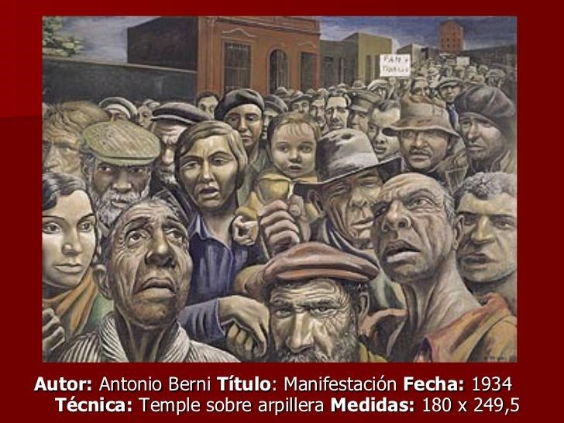

La obra expone, con intensidad y realismo, la manifestación obrera. Los rostros representados expresan dolor, indignación e ira, debido a la falta de trabajo en un país que comienza a sufrir las consecuencias de una modernización acelerada y de un gran crecimiento demográfico. La obra pone en escena el problema de la exclusión: de la manifestación participan los que no tienen pan, los que no tienen trabajo, los que han quedado fuera del sistema.

Responde:

- ¿Cómo son los hombres y las mujeres representados en el cuadro?
- ¿Qué elementos de la obra evidencian la exclusión?

EN BUSCA DE LA ARGENTINIDAD

La identidad como construcción
La identidad de un país o de un pueblo es una construcción en el tiempo. En su carácter de proceso histórico, cambia con las épocas. En este sentido la literatura y el arte tienen un lugar fundamental en la elaboración de las representaciones y los símbolos que una comunidad identificará como propio. Un cuadro, una canción o una novela pueden ser mucho más eficaces que una ley para generar pertenencia a un grupo y sentirse parte de una tradición.
Por otro lado, la identidad es dinámica y cambiante. Una definición muy rigurosa de “lo argentino”, por ejemplo, correría el riesgo de segregar todo aquello que no se ajustara a su normativa.
MITOS ARGENTINOS
Los mitos fundadores de una identidad, tienen que ver con episodios cruciales de la vida de un país. Otras veces, los hechos que se graban en el sentimiento colectivo, tienen un origen recóndito, pueden ser encarnados por un cantor, una música o un gran deportista.
La literatura argentina ha sido un terreno fértil para reflexionar sobre la naturaleza nacional, postular identidades y proponer tradiciones. En este sentido, la figura y la obra de Domigno Faustino Sarmiento resultan ineludibles, ya que, como se hace evidente en “Facundo”, no solo se propuso pensar el país sino también hacerlo. A partir de la dicotomía civilización y barbarie, propuso una lectura de la sociedad argentina que influyó, a su vez, en la conformación de dos mitos relacionados con la identidad de los argentinos: la pampa y el gaucho.
NOSOTROS Y LOS OTROS

Otro mito relacionado con la identidad lo constituye la idea de la Argentina como un “crisol de razas”: el país concebido como una suerte de espacio mágico en el que las tradiciones de los pueblos originarios y la de los criollos se funden con las de los inmigrantes de todo el mundo para generar una identidad nueva e integradora. En literatura, “Adán Buenosayres”, novela de Leopoldo Marechal publicada en 1948, escribe sobre esta propuesta idealizadora del crisol de razas.
Sin embargo, la integración de los inmigrantes no siempre fue positiva. En las novelas de Eugenio Cambaceres, a fines del siglo XIX, evidencian la crispación que provocó en las elites porteñas la presencia de los recién llegados. Las novelas Sin rumbo o En la sangre proponen una versión restringida de lo nacional al identificarlo con el imaginario de una clase social.
Algo similar ocurrió medio siglo más tarde al producirse la irrupción del peronismo en la escena nacional. La inmigración interna y el cambio demográfico de las ciudades provocó una reacción por parte de las clases media y alta. Sentían que el peronismo había perturbado la vida cotidiana al posibilitar que se generaran prácticas sociales y costumbres en las que los antiguos habitantes ya no se reconocían. Los cuentos “Casa tomada”, de Julio Cortázar, y “Cabecita negra” de German Rozanmacher, permiten reflexionar sobre este momento histórico. Ambos cuentos expresan la presencia de identidades de clase – recortadas dentro de una identidad nacional más amplia-, que representan una versión restrictiva del tema de la identidad.

Responde los siguientes interrogantes:

FORO LITERARIO | 
1. ¿Por qué es algo cambiante la identidad de una nación? ¿Crees que sucede lo mismo con la identidad de una persona?
2. ¿Qué significa que la identidad de un país puede conformarse a partir de ciertos “mitos” relacionados con su historia? ¿Qué mitos contribuyen a conformar la identidad argentina?

¡HASTA LA PRÓXIMA CLASE!

Material extraído de:

- CROCI Paula; GROPO Marcela; ISOLA Laura; PAZ Martín. Literatura 5. Una perspectiva realista fantástica. 1°ed. Buenos Aires: Estrada. 2015. Pag. 31-32

